Совет Юрьевского сельского поселения
Павлоградского муниципального района Омской области

Р Е Ш Е Н И Е

20.09.2024 г. № 262
с. Юрьевка

О внесении изменений в решение Совета Юрьевского сельского поселения Павлоградского муниципального района Омской области № 220 от 19.12.2023
«О бюджете Юрьевского сельского поселения Павлоградского муниципального района Омской области на 2024 год и на плановый период 2025 и 2026 годов»

В соответствии со ст. 160.1, 160.2 Бюджетного кодекса Российской Федерации, Уставом Юрьевского сельского поселения Павлоградского муниципального района Омской области Совет Юрьевского сельского поселения – Р Е Ш И Л:

1. В приложение № 3 «Распределение бюджетных ассигнований бюджета по разделам и подразделам классификации расходов бюджетов на 2024 год и на плановый период 2025 и 2026 годов» к решению Совета Юрьевского сельского поселения Павлоградского муниципального района Омской области № 220 от 19.12.2023 «О бюджете Юрьевского сельского поселения Павлоградского муниципального района Омской области на 2024 год и на плановый период 2025 и 2026 годов» внести изменения и изложить в редакции согласно приложений к настоящему решению.

2. Настоящее решение обнародовать в соответствии с Уставом Юрьевского сельского поселения.
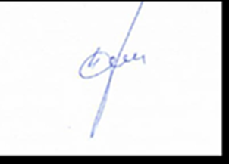

Глава Юрьевского сельского поселения В.Ю. Чистяков

